Провера домаћег задатка. (Радна свеска, стр. 62–63.)
Пишемо наслов:
Научили смо о заједничким карактеристикама живих бића и биљкама
Цртамо мапу ума и обнављамо градиво о заједничким карактеристикама живих бића и биљкама.
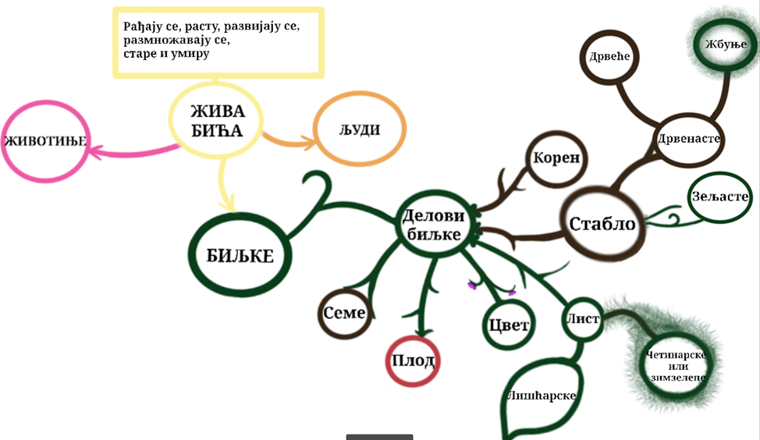
Ученици бирају једну од тема о којој ће писати. Дозвољено користити слике и текстове из енциклопедија, интернета.... Пожељна илустрација.
1. ЗАЈЕДНИЧКЕ КАРАКТЕРИСТИКЕ ЖИВИХ БИЋА
2. ДЕЛОВИ БИЉКЕ – КОРЕН
3. ЛИСТ, ЛИШЋАРСКО И ЧЕТИНАРСКО ДРВЕЋЕ
4. ДЕЛОВИ БИЉКЕ – ЦВЕТ, ПЛОД, СЕМЕ
5. СТАБЛО, ЗЕЉАСТЕ и ДРВЕНАСТЕ БИЉКЕ

Изглед свеске:
Научили смо о заједничким карактеристикама живих бића и биљкама
Тема и илустрација.

